**Escuela de Educación Técnica Nº7**

**Taller Regional Quilmes**

**Prácticas Profesionalizantes: Especialidad Aviónica**

**M.A.R.P**

Mechanical Aid Rehabilitation Prototype

Integrantes:

FERNÁNDEZ, Juan Ignacio

LUPICA, Francisco Joaquín

MONZON, Thomas Esteban

MONZÓN, Valentín Jeremias Daniel

NIETO, Matías Ezequiel

PIRILLO, Julián Dante

¿Qué es M.A.R.P. y cuál es su objetivo?

M.A.R.P. (Mechanical Aid Rehabilitation Prototype) es el prototipo de un instrumento de rehabilitación de mano para asistir físicamente a pacientes afectados por fracturas o esguinces en accidentes laborales, el cual ofrece ayuda mediante movimientos mecánicos para poder realizar aquellas actividades que se dificultan debido a su situación.

Si se toma el ejemplo de una fractura de mano, esta debe pasar por 4 fases de rehabilitación:

* Fase de protección: confección de ortesis, manejo de edema y control del dolor.
* Fase restauradora: ejercicios de movilidad activa, activa-asistida y ejercicios de deslizamiento tendinoso.
* Fase de fortalecimiento: ejercicios de resistencia progresiva.
* Fase funcional: enfocada a recuperar habilidades para el desempeño de actividades de la vida diaria y actividades laborales, educativa o de ocio.

En este caso, el kinesiólogo podría proveer de este instrumento a la persona en necesidad que esté atravesando la fase restauradora o una más avanzada. No obstante, en la fase de Protección se debe de utilizar un Yeso para inmovilizar la mano.

¿Cómo cumple su objetivo?

A través de programación a base de Atmega, y mediante el uso sensores para la lectura de movimiento muscular, se enviará a través de dichos sensores una señal (a base de transmisores) hacia el procesador principal del Atmega, el cual enviará una señal diferente para movilizar el instrumento en el área detectada.   
El armazón que se recubra el área lastimada del paciente, estará en constante funcionamiento para estar listo ante cualquier cambio en la zona de sensores y enviar la respuesta lo más rápido posible para una mejor atención.

Beneficios:

* Ayuda mecánica
* Estabilidad de movimientos
* Incremento de condición física regulable
* Firmeza para prevención de lesiones
* Económicamente accesible

Utilidades:

De acuerdo a los datos de siniestros en nuestra cartera del Seguro Complementario de Trabajo de Riesgo (SCTR), las lesiones de miembro superior (brazos y manos) representan el 36% del total de atenciones por accidentes de trabajo y un 26% de los gastos en prestaciones de salud. Estos trabajadores perjudicados, después de haber superado la Fase de Protección, podrán recurrir al uso del instrumento, proporcionado por su Kinesiólogo de confianza.

**Utilidades de el proyecto:**

*** **inicio contenido reemplazable** ***

En este apartado tienen que, dado el uso del proyecto, cómo le puede facilitar la vida a un caso de estudio particular o cómo puede ayudar a un sector puntual de la sociedad, así como también en caso de corresponder, a qué entidades estratégicas beneficia directa e indirectamente (ya sean capital privado, estatal, instituciones, ONG, etc).

Por ejemplo, un grupo trabajó en un sistema integral enfocado en personas con algún tipo de discapacidad visual:

*“En Argentina,según la OMS (Organización Mundial de la Salud), son más de 900.000 las personas que sufren de discapacidades visuales que los hacen parcialmente ciegos,y 35.600 tienen una ceguera total. Además,un 15% de la población posee incapacidad de distinguir colores con claridad debido a enfermedades congénitas como el daltonismo. En el caso de la población daltónica, solo los que poseen un nivel leve pueden implementar lentes que corrigen esta deficiencia,cuyo valor ronda los $55.000, dejando sin solución a la gente que ve en escalas de grises (acromatopsia). Hoy en día,ante la problemática que muestran estas estadísticas,no hay ningún producto que se ofrezca en el mercado argentino para poder ayudar a este sector de la población. Este sector de la población se ve con la única alternativa: aceptar que jamás podrán ser capaces de percibir el mundo de la misma manera que el resto. Nuestra propuesta intenta mejorar la calidad de vida de estas personas, permitiéndoles dejar estas limitaciones atrás y así conseguir potenciar su independencia.”*

*** **fin contenido reemplazable** ***

**Descripción del funcionamiento:**

*** **inicio contenido reemplazable** ***

Esta descripción debe ser detallada; como funciona, que se debe de tocar primero y que desencadena eso, tiene que ser detallada para que el lector pueda entender el proyecto,

Ejemplo: Un grupo creó un sistema que detecte el entorno para diferenciar obstáculos y e incluso los colores de los objetos:

*“Nosotros proponemos como solución un sistema que mediante el uso de Inteligencia Artificial logre interpretar el entorno, y que mediante un sistema de vibraciones le proporcione la información al usuario no vidente de los colores de los objetos y obstáculos en su entorno, entre otros datos, cuando así lo desee.*

*Para lograr esto se colocará una Pi Camera y una Raspberry Pi Zero W en la mano, por lo que podemos sacar fotos y analizarlas mediante la API de Google Vision Cloud. Esta API ofrece la posibilidad de usar la tecnología de Machine Learning de Google, lo cual nos devuelve la información que se halla en la imagen y que se tendrá que trabajar para mejorar la respuesta. Esta información se envía por Bluetooth a los sistemas de vibración distribuidos por el cuerpo. El sistema de vibración se encarga de leer la información que nos da la Raspberry y, dependiendo del color procesado, vibra a menor o mayor frecuencia. Para que este sistema sea cómodo y facilite su manejo, se integró el NeuroSky Mindwave 2, una diadema que mide la actividad cerebral. Gracias a esto podemos predecir cuando el usuario desea analizar el color y solo ahí disparar el análisis y respuesta del mismo, impidiendo de este modo la posibilidad de que el sistema se encuentre trabajando constantemente y sin freno”.*

*** **fin contenido reemplazable** ***

**Análisis de factibilidad:**

*** **inicio contenido reemplazable** ***

Esta descripción debe ser sumamente detallada, donde reflejan que dispondrán de los medios tecnológicos y a nivel recursos humanos necesarios y suficientes para concretar el proyecto.

Importante: el análisis de factibilidad está completo solamente si se desarrolla cada caso individualmente. Partiendo de las distintas divisiones internas que identifiquen del proyecto, cada estudiante en caso de estar involucrado deberá identificar los retos que se podrían presentar y cómo los sobrellevaría, teniendo en cuenta requisitos (tecnológicos, presupuestarios, de saberes, etc).

El análisis de factibilidad implica que no solo que se comprendan cada aspecto y problemática a resolver en el proyecto, sino también que quede claro que cada miembro el equipo va a estar trabajando en los puntos importantes de manera equitativa, teniendo en cuenta los saberes/capacidades actuales, esperado a los largo del año, elementos de trabajo de los que se dispone (Computadoras personales, del del laboratorio, etc).

**Estudiante 1:**

* Diseño software: Problematica 1 a resolver (detallando problema, limitaciones, cosas que faltan adquirir, elementos de trabajo claves como PC con recursos, etc)
* Problemática 2 a resolver (detallando problema, limitaciones, cosas que faltan adquirir, elementos de trabajo claves como PC con recursos, etc)

Prueba electrónica y software:

* Problemática 1 a resolver (detallando problema, limitaciones, cosas que faltan adquirir, elementos de trabajo claves como PC con recursos, etc)

.....

Ejemplo: Caso tomado de un proyecto del 2020 donde, por integrante del equipo, se analizó su rol, recursos requeridos y disponibles. Puntualizamos en el caso de un estudiante:

* **Diseño:**
  1. Se trabajará en primera instancia con ***Integrante 2***, para que sea visualmente estético el exterior del vehículo. Se requiere software específico de diseño y una pc que lo soporte, disponible.

○ Se dibujarán diferentes croquis con el fin de construir escalonadamente el modelo más adecuado para los requerimientos del terreno.

* **La estructura**:
  1. Se diseñará la base con kayak o estabilizadores de kayak, con lo cual se requieren las partes.

○ Se colocará un elemento para unirlos los flotantes (estructura de madera posiblemente) y así funcionará como un catamarán, dicha madera será revestida para que no se corroa con el agua. Requiere conocer sobre este tratamiento.

○ Se dispondrá de un hueco en el medio donde se encontrará la cinta transportadora junto con los cangilones; y así poder movilizar los residuos. Se requiere habilidades de modelado para poder trabajar con cada parte y que no se superpongan.

* **Sistema de propulsión**:
  1. Diseño del sistema para que este pueda moverse con un motor eléctrico (de continua de ser posible),el cual queda definir cual vamos a usar; y con ello definir el sistema de timones que se usarán, ya sea mediante aletas o moviendo el eje de la hélices hacia la dirección a dirigirse.

○ Debe asegurarse que tenga la potencia necesaria para que vaya más rápido que la correntada. En este ítem se tiene en cuenta ubicar la batería más adecuada el cual se trabajara con ***Integrante 3*** ya que esta batería debe ser recargable con energía renovable.

*** **fin contenido reemplazable** ***

**Costo del proyecto:**

*** **inicio contenido reemplazable** ***

Mostrar el costo de todos los componentes del proyecto y el costo total del proyecto, también sirve como una lista de los componentes de este.

Ejemplo:

Componentes:

* Componente 1, 10$USD
* Componente 2, 5$USD
* Componente 3, 4$USD ● ...
* Componente x, X$USD

Costo total del proyecto: X$USD(la suma de todos los componentes)

Referencias: <https://www.microelectronicash.com/ofertas.php><https://www.elemon.net/><https://www.cdronline.com.ar/ofertas.php3><https://cika.com.ar/catalogo>

*** **fin contenido reemplazable** ***

**Análisis de costo/beneficio:**

*** **inicio contenido reemplazable** ***

En base al desarrollo de costos hecho arriba, analizar que la magnitud de medios económicos a emplear sean acordes a los disponibles ya sea por Cooperadora o por aportes propios.

Una buena herramienta para la confección de este análisis es ver como ahora mismo se está resolviendo el problema, y comparar las utilidades conseguidas si se aplica la solución tecnológica que proponen. También se puede comprar a nivel costos como cada utilidad (más allá del beneficio directo) repercute a nivel costo en el entorno en donde se desea plantear la solución.

En definitiva, no solo deberían intentar justificar por que razón se financiaría su proyecto (más allá del costo que involucra) sino por qué alguien estaría interesado en replicarlo (y usarlo), teniendo en cuenta los costos detrás (de desarrollo y manteniemiento por ejemplo).

*** **fin contenido reemplazable** ***

**Diagrama en bloques del prototipo:**

*** **inicio contenido reemplazable** ***

Un diagrama en bloques muestra cada parte del sistema a finalizar y como se relacionan entre sí. Recomendamos el uso de miro (<https://miro.com/>) que es una herramienta muy práctica

Ejemplo: En el proyecto Ecoboat (2020), se desarrolló de la siguiente manera:

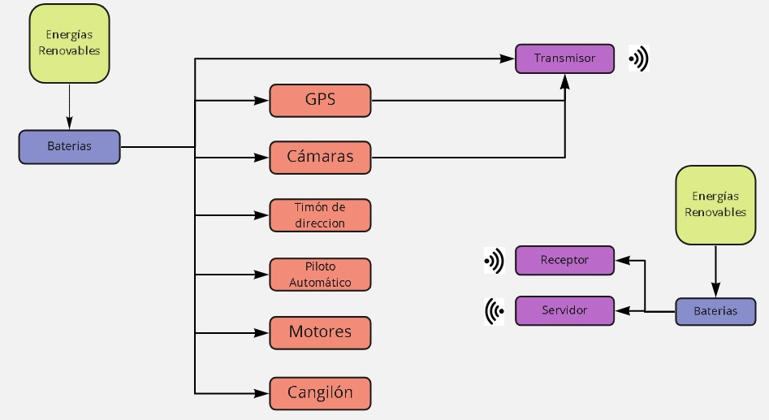

Deben mostrar el nombre de cada bloque y decir que componentes van a usar y cómo piensan ir llevándolo

Ejemplo:

Motores: los motores que deben soportar un mayor esfuerzo con el menor consumo posible.

Piloto automático: El piloto automático debe guiarse de los datos dell GPS y el programar la ruta necesaria debe ser lo más sencillo posible.

*** **fin contenido reemplazable** ***

**Diagrama de tiempo de desarrollo:**

*** **inicio contenido reemplazable** ***

Debe mostrar el avance del proyecto en el tiempo entre el periodo del 08 de Marzo al 20 de Noviembre del corriente año.

Es un diagrama que muestra la cantidad de tiempo que se va a dedicar a cada tarea. Se deben poner metas realistas para hacer en un tiempo realista, es decir, no poner metas muy grandes, teniendo poco tiempo para hacerlas, ni tampoco dedicar mucho tiempo a metas sencillas. Nosotros visualizamos esta gestión de tareas gracias a un diagrama de gantt.

Es una herramienta gráfica cuyo objetivo es exponer el tiempo de dedicación previsto para diferentes tareas o actividades a lo largo de un tiempo total determinado.

Ejemplo:

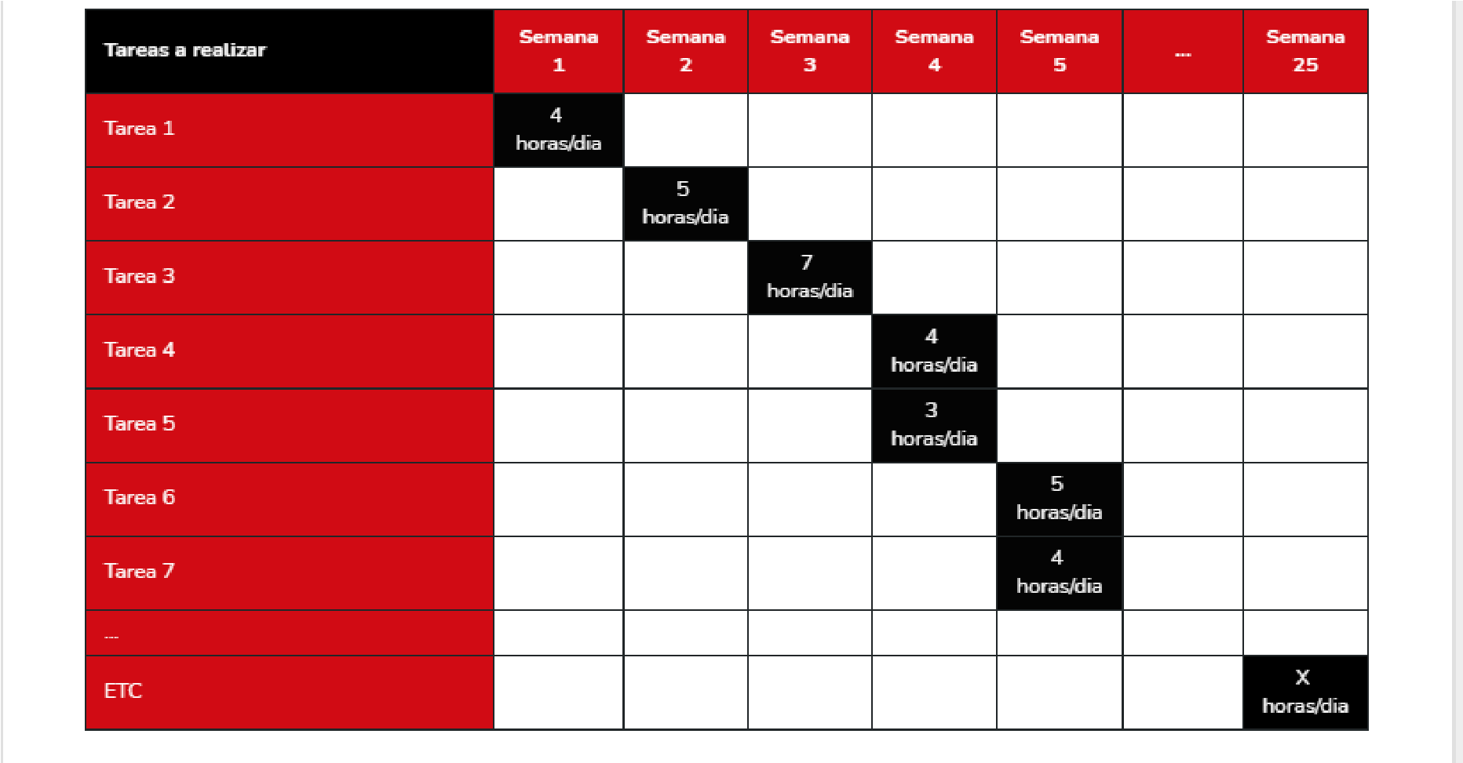

El diagrama de arriba fue desarrollado usando [Venngage](https://es.venngage.com/templates/charts/gantt). Tiene muchas plantillas para que puedas hacer tu propio diagrama de gantt, personalizandolo como a vos te guste, además que se puede hacer directamente en la página.

Les recomendamos usar Miro para aprovechar la misma herramienta de diseño. Dejamos un link para un template de Gantt: <https://miro.com/templates/gantt-chart/>*** **fin contenido reemplazable** ***